Министерство образования Республики Беларусь

Учреждение образования «Белорусский государственный университет информатики и радиоэлектроники»

Факультет компьютерных систем и сетей

Кафедра программного обеспечения информационных технологий

Дисциплина: Современные платформы программирования (СПП)

ПОЯСНИТЕЛЬНАЯ ЗАПИСКА

к проекту на тему:

музыкальная социальная сеть «Меломан»

Студенты:

гр. 751003 Гринчик В.В.

гр. 751003 Абраменко А.?.

Проверил: Видничук В.Н.

Минск 2020

# Анализ литературных источников

## Анализ существующих приложений

К аналогам нашего приложения можно отнести:

### **.1 Onmusicstage.com/** – наиболее релевантная музыкальная соц. сеть в google.

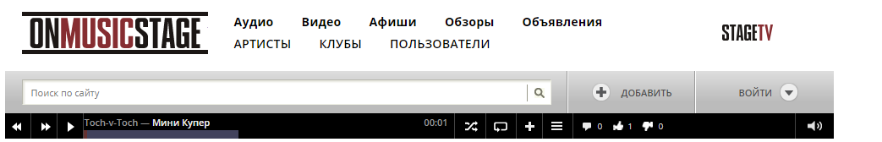

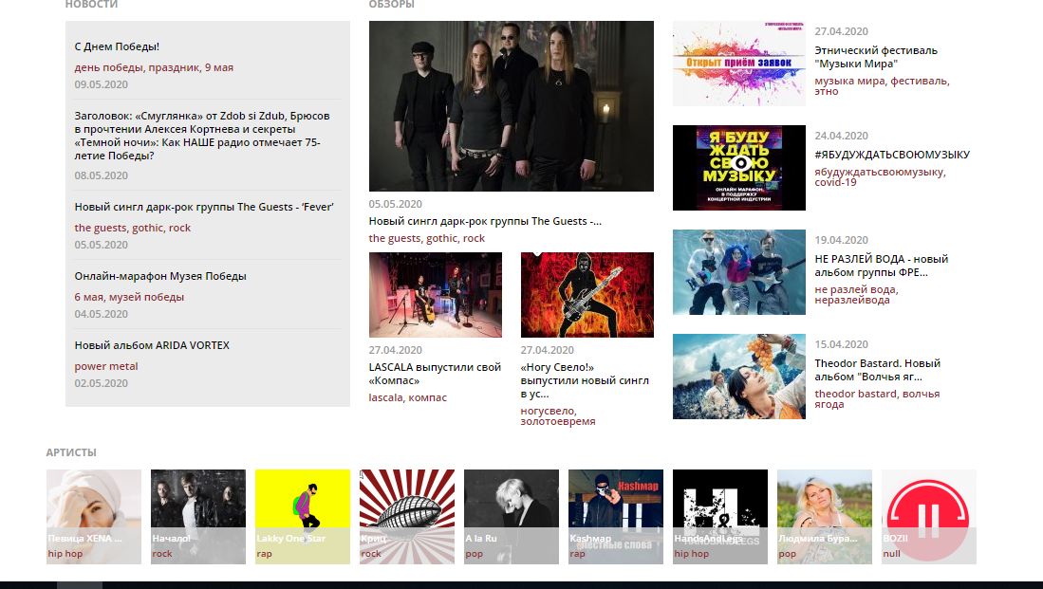

Рисунок 1.1.1– Внешний вид Onmusicstage

**Onmusicstage** – предоставляет возможность добавления и прослушивания музыки, а также поиск музыки и пользователей по параметрам. Кроме того на сайте могут регистрироватся представители клубов и оставлять афиши.

**Плюсы:**

* Добавление музыки в плейлист;
* Поиск по жанрам;
* Просмотр афиш.

**Минусы:**

* Реклама;
* Невозможно обрабатывать музыку;
* Невозможно скачать музыку.

В целом, я считаю, что это неплохой сайт для обмена и постинга музыки, однако отсутствие обработки музыки и монтажа делает сайт не конкурентно способным. Кроме того, в последнее время на сайте перестала работать функция регистрации.

**1.1.2 Bear Audio Tool** – онлайн аудио редактор. 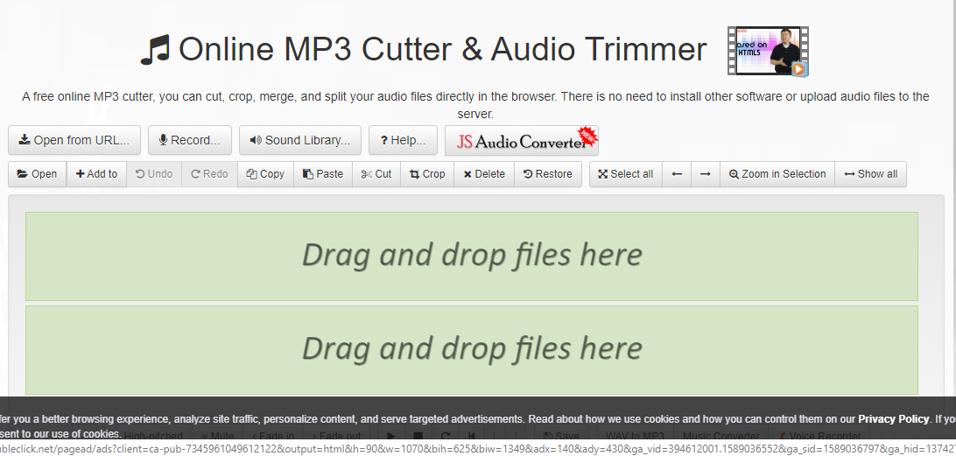

Рисунок 1.1.2 – Внешний вид **Bear Audio Tool**

**Плюсы:**

* Доступность.
* Возможность монтажа музыки.
* Возможность обработки аудио.

**Минусы:**

* Нет функционала соц. сети.
* Отсутствие тонкой настройки эквалайзера.
* Нельзя сохранить файлы на стороне сервера.

Хороши аудио редактор, с полным набором необходимых функций. Однако может считаться лишь частичным аналогом нашего приложения.

# 2 моделирование предметной области

**ТЗ «Меломан»**

«Меломан» - это музыкальная социальная сеть, с возможность редактирования и наложения эффектов на музыкальные файлы онлайн.

Функционал:

* добавление/удаление музыкальных файлов;
* прослушивание музыки;
* визуализация музыки;
* постинг музыки (а-ля Instagram);
* регистрация/авторизация профиля;
* возможность редактирования профиля;
* возможность лайкать посты;
* возможность комментировать посты;
* возможность скачивания музыки;
* поиск по профилю;
* просмотр чужих профилей;
* поиск музыки;
* обработка музыки:

o   запись и монтаж фрагментов;

o   амплитудные преобразования;

o   частотные преобразование;

o   временные преобразования.

# Блок схемы

**3.1** Схемы алгоритмов решения задачи



Рисунок 3.1.1 – Авторизация пользователя

Рисунок 3.1.2 – Получение списка треков (часть 1)



Рисунок 3.1.3 – Получение списка треков (часть 2)



Рисунок 3.1.4 – Получение данных авторизированного пользователя



Рисунок 3.1.5 – Получение треков, добавленных пользователем



Рисунок 3.1.6 – Вывод списка треков на страницу (часть 1)



Рисунок 3.1.7 –Вывод списка треков на страницу (часть 2)



Рисунок 3.1.8 –Вывод списка треков на страницу (часть 3)

**3.2** Схема базы данных

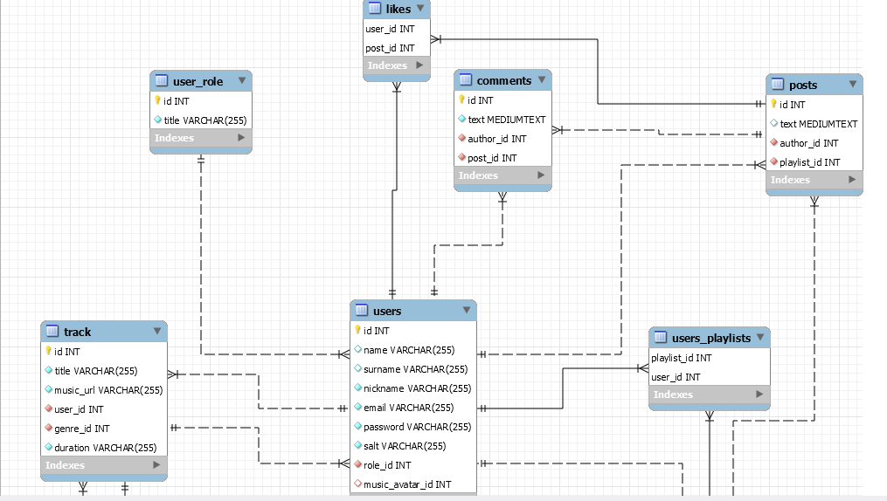

Рисунок 3.2.1 – Схема базы данных (часть 1)

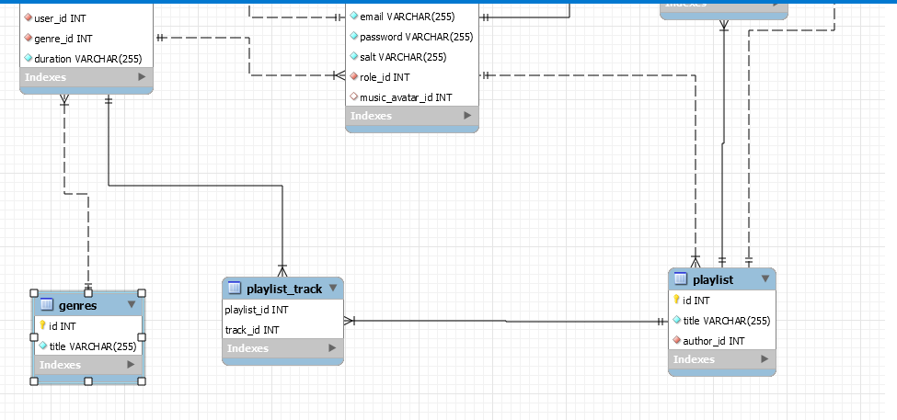

Рисунок 3.2.2 – Схема базы данных (часть 2)

# Руководство по использованию программного средства

4.1 Работа с сайтом

После перехода на сайт, отображается главная страница гостя, представленная на рисунке 4.1.1.

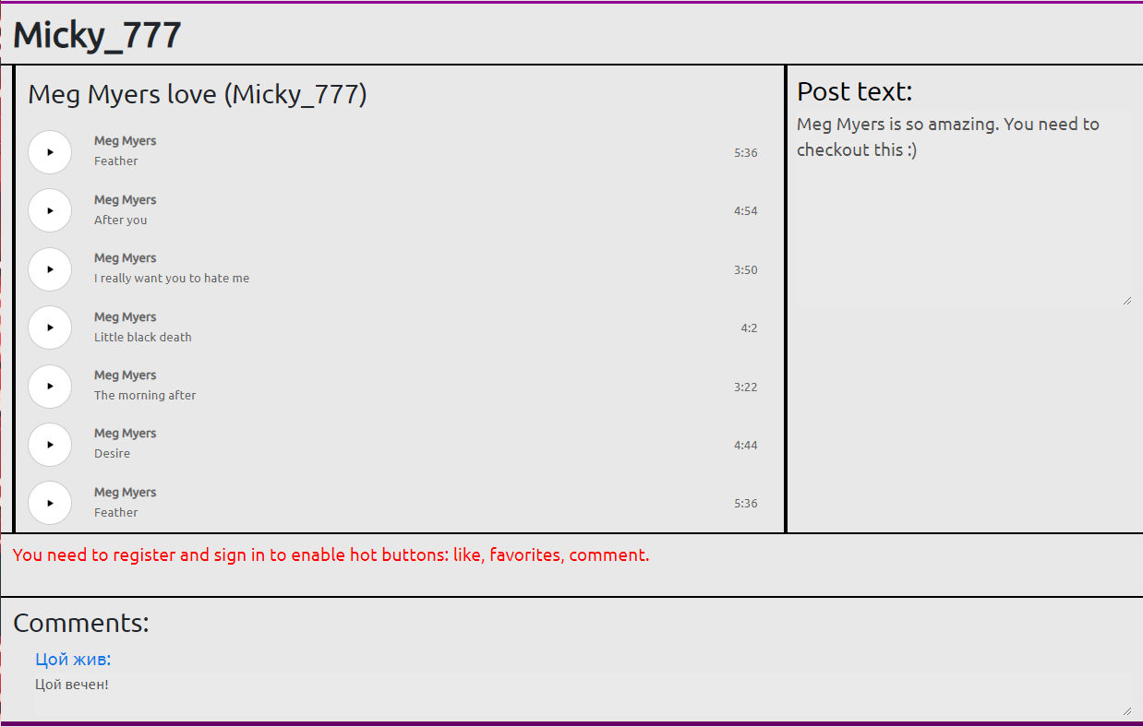

Рисунок 4.1.1 – главная страница гостя

В верхней части страницы отображается заголовок рис 4.2.1



Рисунок 4.2.2 – заголовок страницы гостя

При нажатии на логотипа сайта, происходит переход на главную страницу. При нажатии на троеточие, происходит переход на страницу расширенного поиска. Для использования поиска по имени пользователя достаточно, достаточно ввести часть имени и нажать на логотип поиска. При нажатии на ссылку Register происходит переход на страницу регистрации. При нажатии на кнопку Sign In происходит и переход на страницу авторизации.

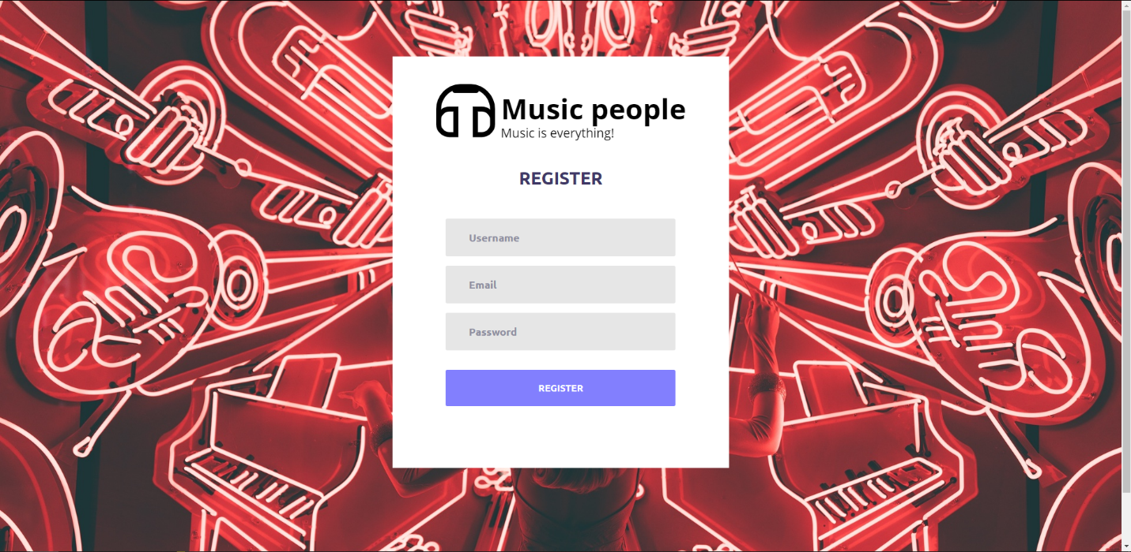

Рисунок 4.2.3 – страница регистрации

После ввода данных, и нажатия на кнопку Register происходит добавление нового пользователя и переход на страницу авторизации.

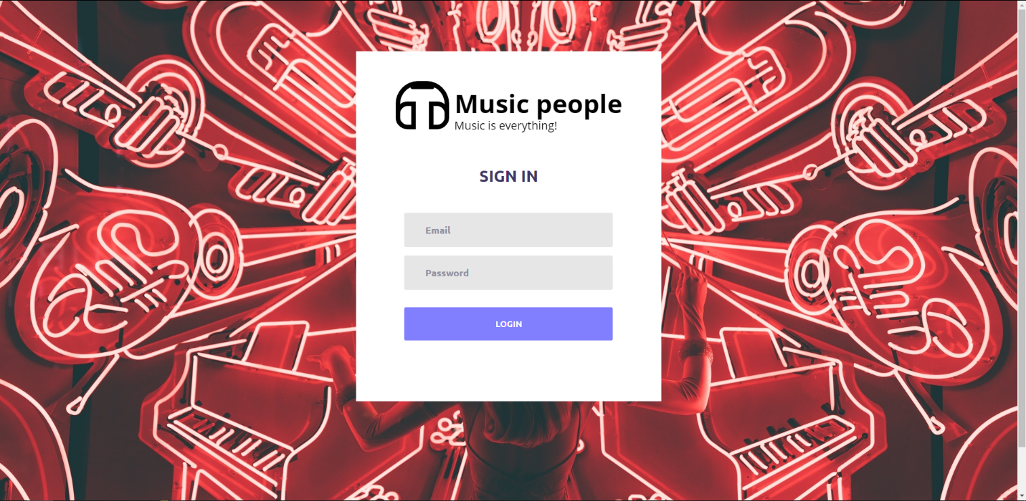

Рисунок 4.2.4 – страница авторизации

После ввода данных, и нажатия на кнопку LOGIN происходит авторизация и переход на страницу пользователя.

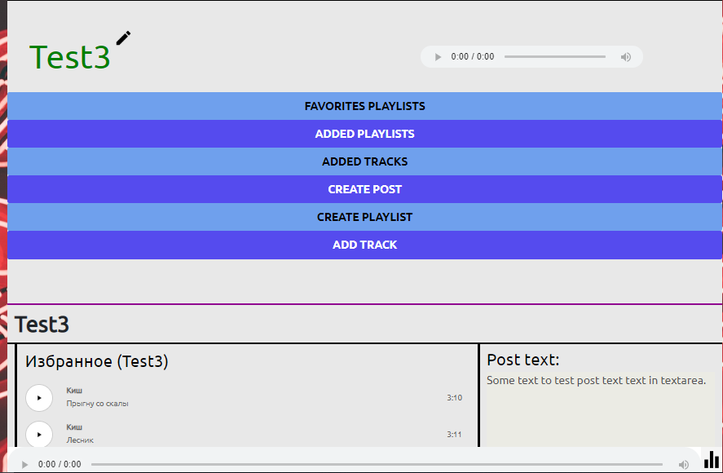

Рисунок 4.2.5 –страница пользователя

В верхней части страницы отображается заголовок рис 4.2.6.

При нажатии на логотип “Карандаша”, происходит переход на страницу добавления трека.

При нажатии на кнопку “FAVOURITES PLAYLISTS”, происходит переход на страницу любимых плей листов пользователя.

При нажатии на кнопку “FAVOURITES PLAYLIST”, происходит переход на страницу любимых плейлистов пользователя,

При нажатии на кнопку “ADDED PLAYLISTS”, происходит переход на страницу добавленных плейлистов пользователя.

При нажатии на кнопку “ADDED TRACKS”, происходит переход на страницу добавленных треков пользователя.

При нажатии на кнопку “CREATE POST”, происходит переход на страницу создания поста.

При нажатии на кнопку “CREATE PLAYLIST”, происходит переход на страницу создания плейлиста.

При нажатии на кнопку “ADD TRACK”, происходит переход на страницу добавления трека.



Рисунок 4.2.6 – заголовок страницы

При нажатии на логотипа сайта, происходит переход на главную страницу. При нажатии на троеточие, происходит переход на страницу расширенного поиска. Для использования поиска по имени пользователя достаточно, достаточно ввести часть имени и нажать на логотип поиска. При нажатии на ссылку “My profile” происходит переход на страницу пользователя. При нажатии на кнопку Sign Out происходит выход, и переход на страницу авторизации.

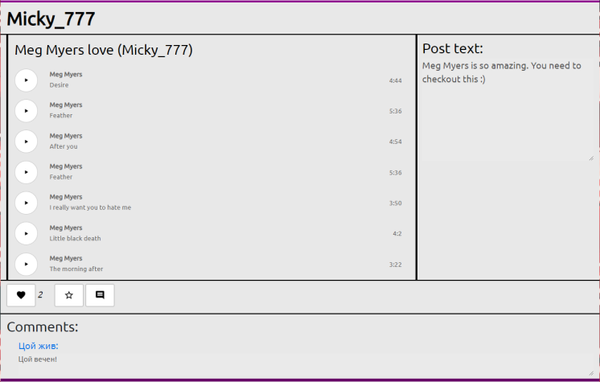

Рисунок 4.2.7 – отображение поста

При нажатии на кнопку с логотипом “Сердца”, к посту добавляется/убирается лайк. При нажатии на кнопку с логотипом “Звезды”, плейлист добавляется к/убирается из избранного. При нажатии на кнопку комментировать, отображается форма добавления комментария. При начатии на кнопку проигрывания, трек запускается в плеере, расположенном в нижней части страницы.



Рисунок 4.2.8 – отображение формы добавления комментария

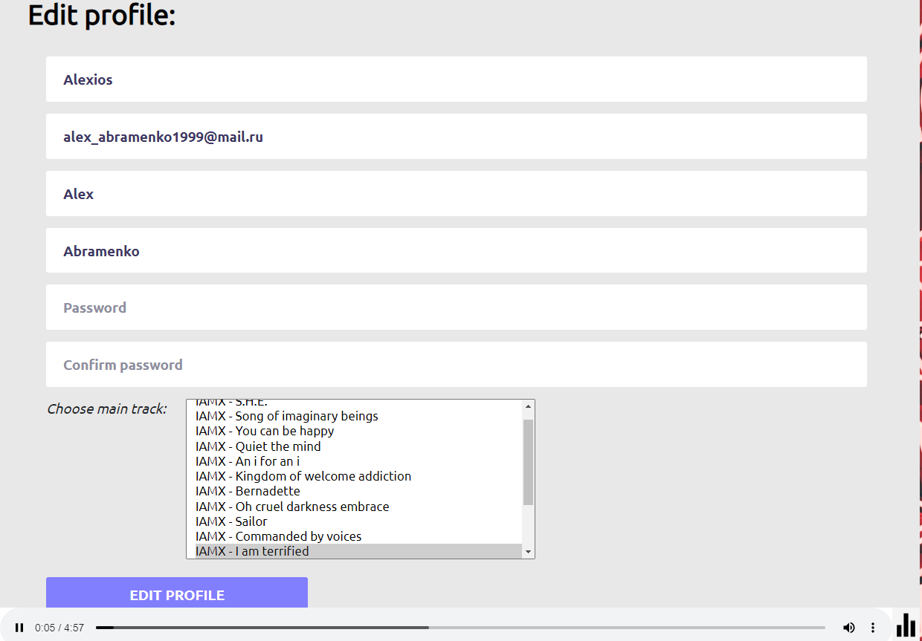

Рисунок 4.2.9 – страница изменения информации о пользователе

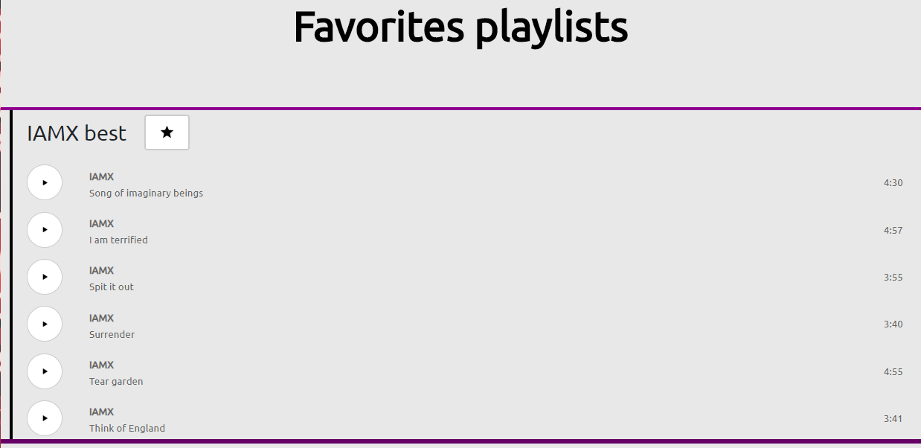

Рисунок 4.2.10 – Страница избранных плейлистов

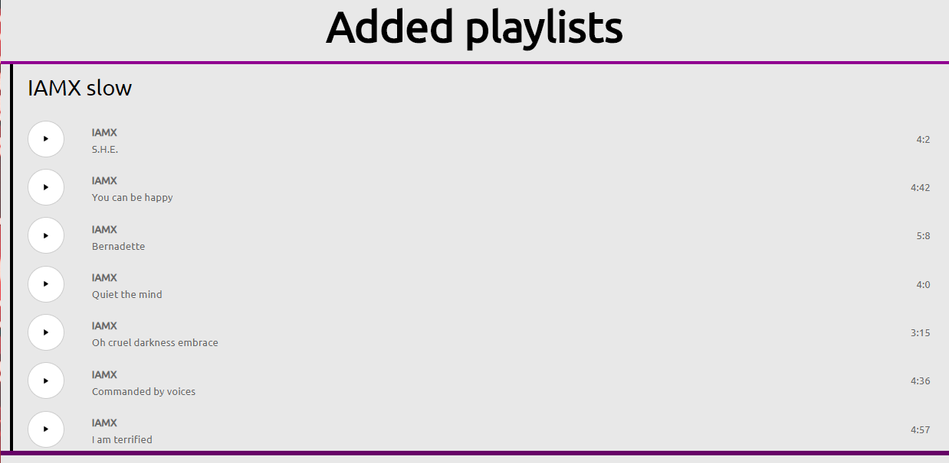

Рисунок 4.2.11 – Страница добавленных плейлистов

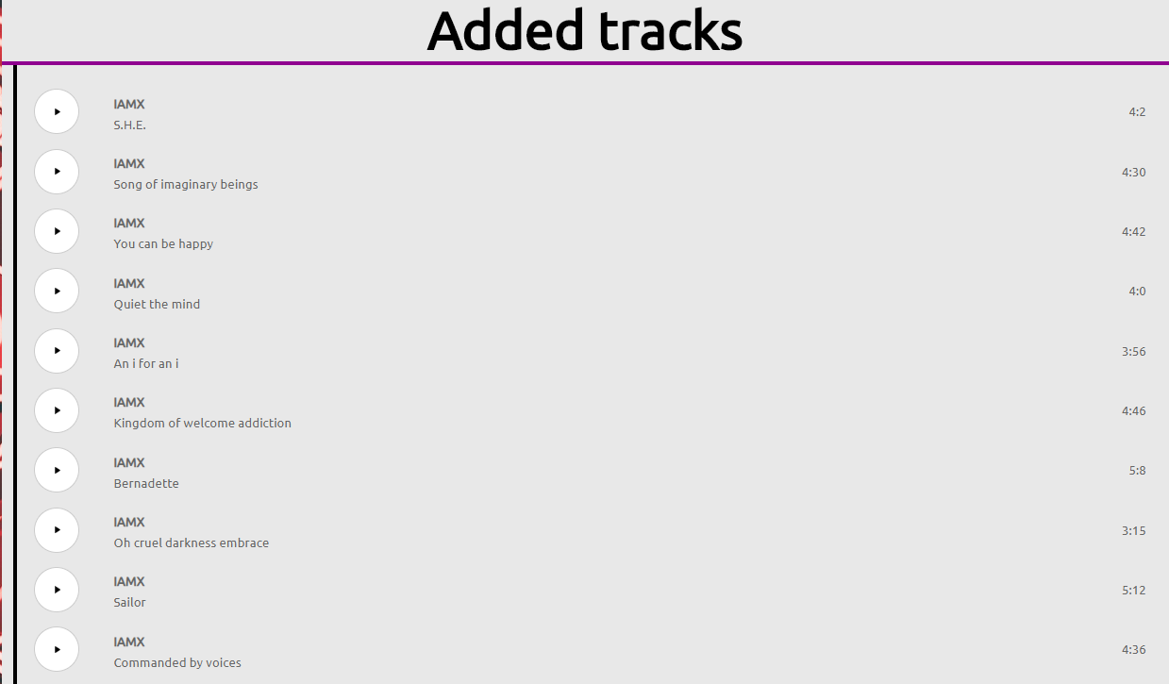

Рисунок 4.2.12 – Страница добавленных треков

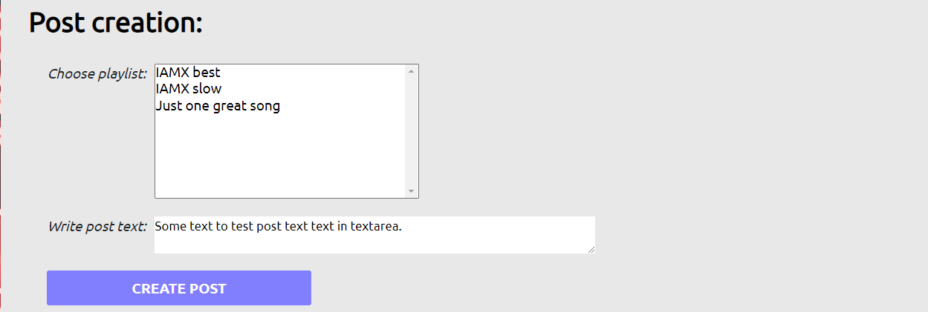

Рисунок 4.2.13 – Страница создания поста

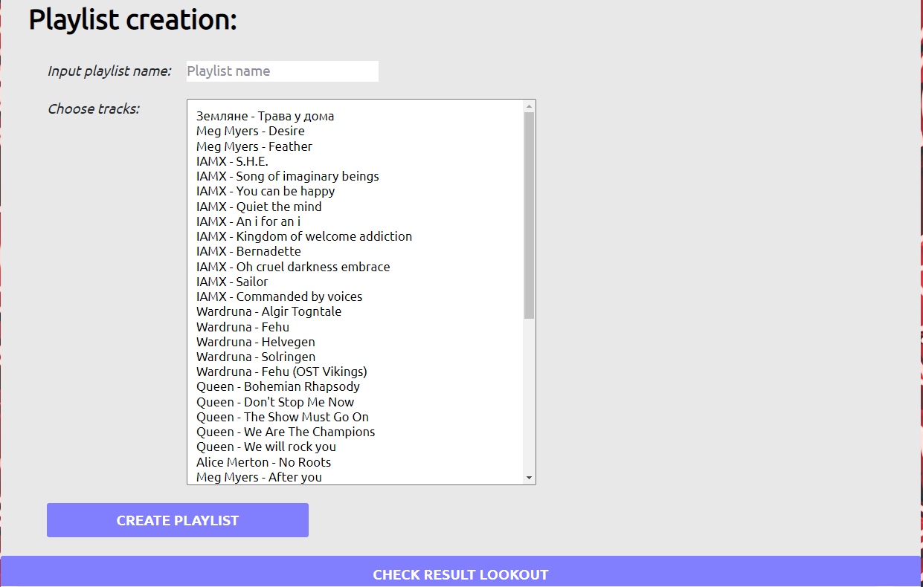

Рисунок 4.2.14 – Страница создания плейлитса

При нажатии на кнопку “CHECK RESUL LOOKOUT” отображается плейлист, без добавления на сервер.

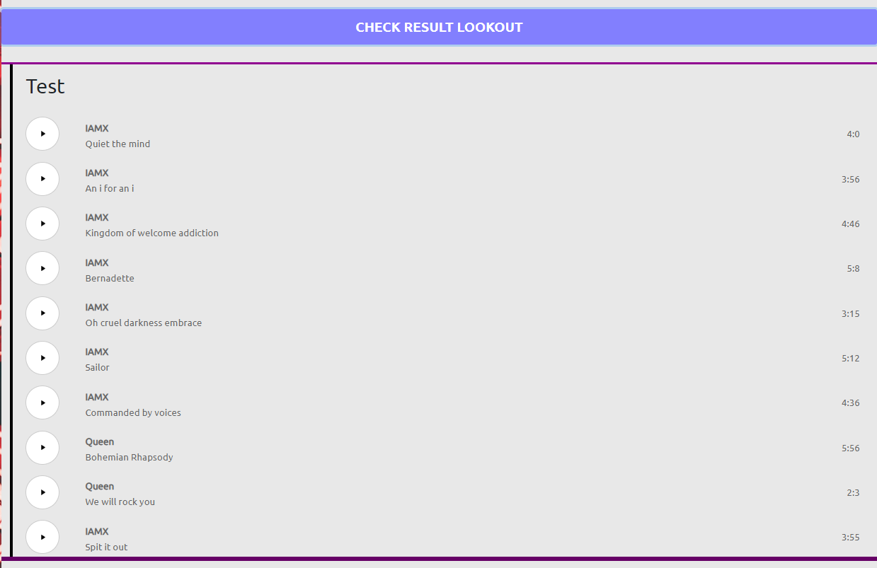

Рисунок 4.2.15 – Превью плейлиста

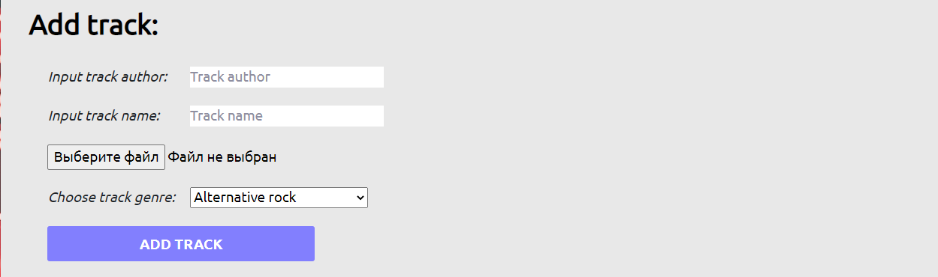

Рисунок 4.2.16 – Страница добавления трека

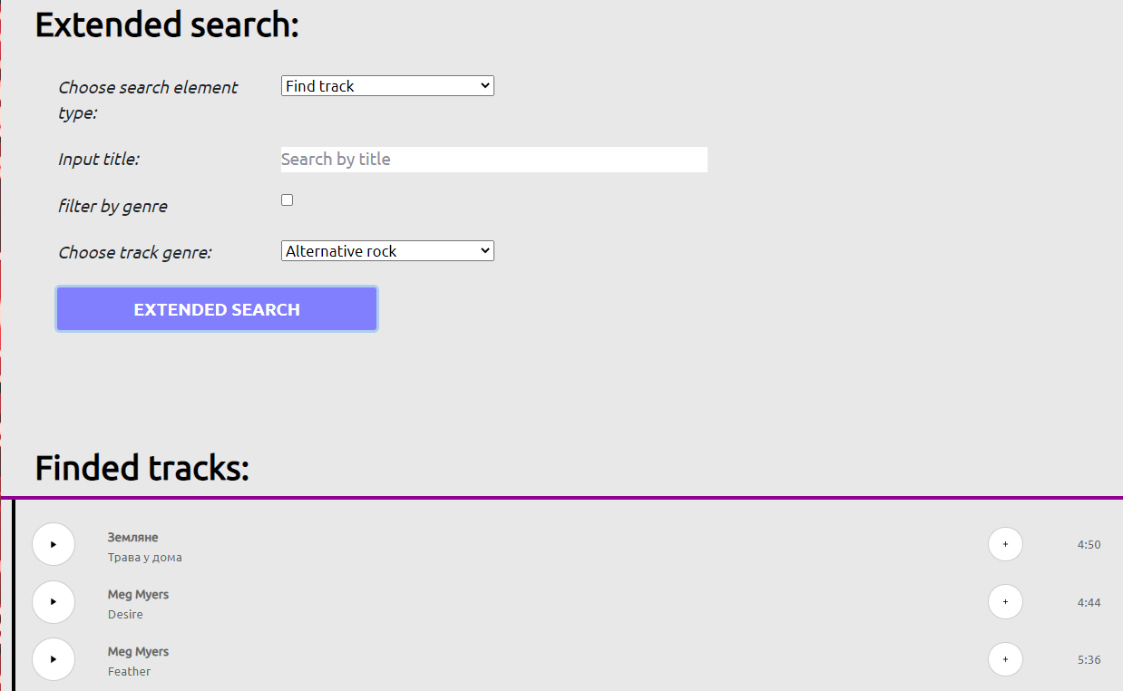

Рисунок 4.2.17 – Страница расширенного поиска

Для выполнения поиска необходимо выбрать тип искомого объекта и установить параметры поиска.

При н нажатии на кнопку с логотипом “+”, отображается боковая панель, добавления трека в плейлист.

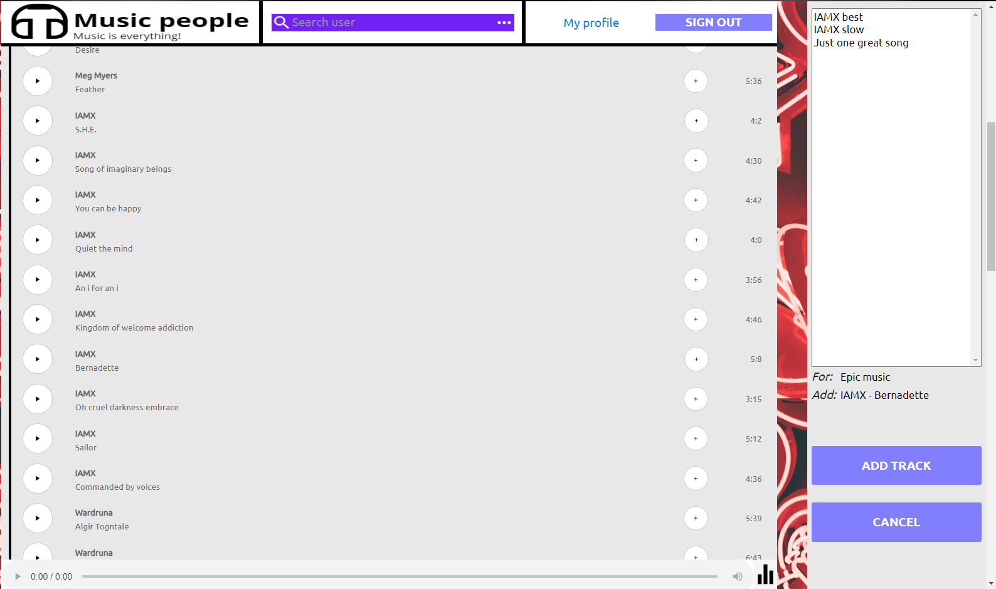

Рисунок 4.2.18 – Страница поиска с боковой панелью

При нажатии на кнопку проигрывания, трек запускается в плеере, расположенном в нижней части страницы.



Рисунок 4.2.19 – отображение плеера

При нажатии на крайнюю правую кнопку в плеере, происходит переход на страницу эквалайзера.

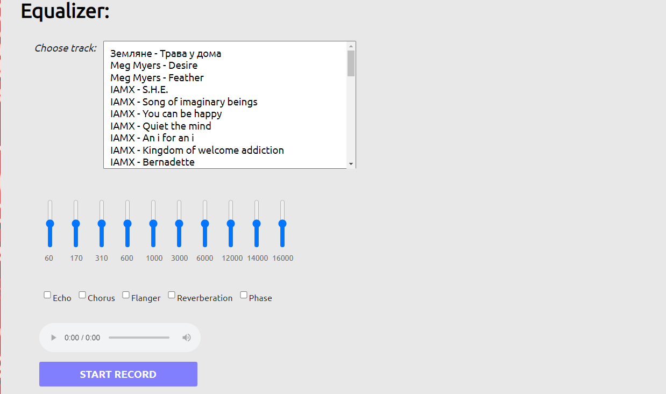

Рисунок 4.2.20 – Страница эквалайзера (часть 1)

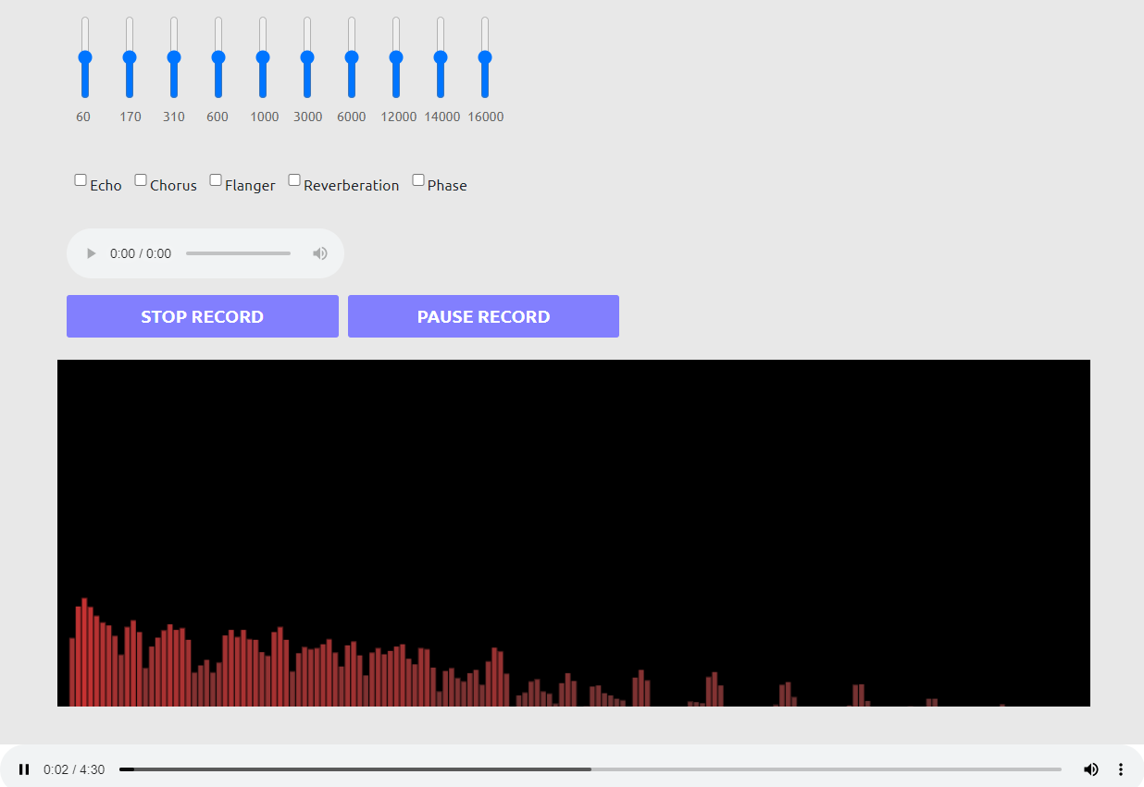

Рисунок 4.2.21 – Страница эквалайзера (часть 2)

**Приложение А**

**Фрагменты кода**

**Назначение маршрутов API**

var express = require('express');  
var ***router*** = express.Router();  
  
var ***usersRout*** = require('./usersRout');  
***router***.use('/user', ***usersRout***);  
  
var ***trackRout*** = require('./trackRout');  
***router***.use('/track', ***trackRout***);  
  
var ***musicRout*** = require('./musicRout');  
***router***.use('/music', ***musicRout***);  
  
var ***playlistRout*** = require('./playlistRout');  
***router***.use('/playlist', ***playlistRout***);  
  
var ***postRout*** = require('./postRout');  
***router***.use('/post', ***postRout***);  
  
var ***postRout*** = require('./commentRout');  
***router***.use('/comment', ***postRout***);  
  
var ***postRout*** = require('./likeRout');  
***router***.use('/like_in_post', ***postRout***);  
  
var ***genreRout*** = require('./genreRout');  
***router***.use('/genre', ***genreRout***);  
  
module.exports = ***router***;

**Назначение обработчиков для запросов API/user/**

var express = require('express');  
const userController = require("../../controllers/usersController.js");  
var ***userRouter*** = express.Router();  
const authHelper = require("../../helpers/authHelper");  
  
  
***userRouter***.get('/', userController.getUsersByQuery);  
  
***userRouter***.post('/register', userController.registerUser);  
  
***userRouter***.post('/authenticate', userController.authenticateUser);  
  
***userRouter***.get("/me", authHelper.checkAuth, userController.getUserMe);  
  
***userRouter***.put('/', authHelper.checkAuth, userController.updateUser);  
  
***userRouter***.delete('/:id', authHelper.checkAuth, authHelper.checkAdmin, userController.deleteUser);  
  
module.exports = ***userRouter***;

**Функции контроля доступа**

const ***logger*** = require('../configs/logger4jsInit')  
const PRIVATE_KEY = require("../configs/token_key").private_key;  
var jwt = require('jsonwebtoken');  
  
  
exports.checkAuth = function(req, res, next) {  
  
 if (req.headers.authorization && req.headers.authorization.split(' ')[0] === 'Bearer') {  
 var token = req.headers.authorization.split(' ')[1];  
 }  
 if (!token) return res.status(401).send({ message: 'No token provided.' });  
 jwt.verify(token, PRIVATE_KEY, function(err, decoded) {  
 if (err) return res.status(500).send({ message: 'Failed to authenticate token.' });  
  
 req.currentUser = {user_id : decoded.user_id, role_id: decoded.user_role};  
 ***logger***.debug(req.currentUser);  
 next();  
 });  
}  
  
exports.checkAdmin = function(req, res, next) {  
 ***logger***.debug("CheckAdmin");  
 if (req.currentUser.role_id < 2) {  
 next();  
 }  
 else  
 {  
 return res.status(400).send({ message: 'Access denied.' });  
 }  
}

**Функции аутентификации**

exports.authenticateUser = function (request, response){  
  
 const email = request.body.email;  
 const password = request.body.password;  
 //logger.debug( id);  
 const connection = mysql.createConnection(mySqlConfig.config);  
 connection.query(User.GET_USER_BY_EMAIL, [email], function(err, data) {  
 if(err) {  
 return response.status(400).send({message: err.message});  
 };  
  
 if(data.length == 0)  
 {  
 return response.status(400).send(  
 {message: "email or password incorrect!"});  
 }  
 else  
 {  
 const passwordEntity = bcrypt.hashSync(password, data[0].salt);  
  
 if(passwordEntity != data[0].password)  
 {  
 return response.status(400).send({message: "email or password incorrect!"});  
 }  
 else{  
 ***logger***.debug(data[0]);  
  
 const token = jwt.sign({  
 user_id : data[0].id,  
 user_role: data[0].role_id }, PRIVATE_KEY,  
 {  
 algorithm: 'HS256',  
 expiresIn: expirationTime  
 });  
 return response.status(200).send({token: token, exp: expirationTime});  
 }  
 }  
 });  
 connection.end();  
};

**Функции обращения к базе данных**

module.exports = ***Object***.freeze({  
 // USERS  
 ADD_USER : 'INSERT INTO users (nickname, email, password, salt) VALUES (?,?,?,?)',  
 GET_ALL_USERS : 'SELECT id, name, surname, nickname, email, music_avatar_id FROM users',  
 DELETE_USER_BY_ID : 'DELETE FROM users WHERE id=?',  
 UPDATE_USER : 'UPDATE users SET name=?, surname=?, nickname=?, email=?, password=?, salt=?, music_avatar_id=? WHERE id=?',  
 GET_USER_BY_ID :'SELECT * FROM users WHERE id=?',  
 GET_USER_BY_EMAIL :'SELECT * FROM users WHERE email=?',  
 GET_USER_BY_ROLE_ID :'SELECT * FROM users WHERE role_id=?'  
  
});

**Получение отфильтрованного списка треков**

exports.getTracksByQuery = function (request, response){  
 var user_id= request.query.user_id  
 if(request.currentUser){  
 user_id = request.currentUser.user_id;  
 }  
 const id = request.query.id;  
 const title = request.query.title;  
 const genre_id = request.query.genre_id;  
  
 const connection = mysql.createConnection(mySqlConfig.config);  
  
  
 var sqlRequest = '';  
 if (user_id) {  
 sqlRequest += ' user_id=' + user_id;  
 sqlRequest += ' AND';  
 }  
 if (genre_id) {  
  
 sqlRequest += ' genre_id=' + genre_id;  
 sqlRequest += ' AND';  
 }  
 if (title) {  
 sqlRequest += ' title LIKE \'%'+title+'%\'';  
 }  
 if (sqlRequest.substr(sqlRequest.length-3, 3) == 'AND')  
 {  
 sqlRequest = sqlRequest.slice(0, -3);  
 }  
 if (sqlRequest != ''){  
 sqlRequest = ' WHERE' + sqlRequest;  
 }  
 ***logger***.debug(Track.GET_ALL_TRACKS+sqlRequest);  
 connection.query(Track.GET_ALL_TRACKS+sqlRequest, function (err, data) {  
 if(err) {  
 return response.status(400).send({message: err.message});  
 };  
 return response.status(200).send(data);  
 });  
  
 connection.end();  
};

**Добавление плейлиста**

exports.addPlayList= function(request, response){  
 const title = request.body.title;  
 var author_id = request.currentUser.user_id;  
 if((request.currentUser.role_id < 2))  
 {  
 if(request.query.author_id) {  
 author_id = request.query.author_id;  
 }  
 }  
 if (!request.body.tracks) {  
 return response.status(400).send({message: "field tracks must be not null"});  
 }  
  
 const connection = mysql.createConnection(mySqlConfig.config);  
 connection.query( PlayList.ADD_PLAYLIST, [title, author_id], function(err, data) {  
 if(err) {  
 connection.end();  
 return response.status(400).send({message: err.message});  
 };  
 //logger.debug( data);  
  
 var sqlParams = [];  
 const playlist_id = data.insertId;  
 request.body.tracks.forEach(track_id => sqlParams = sqlParams.concat([[playlist_id, track_id]]));  
 connection.query( PlayList_Track.ADD_PLAYLIST_TRACK, [sqlParams], function(err, data) {  
 if(err) {  
  
 return response.status(400).send({message: err.message});  
 };  
 //logger.debug( data);  
 return response.status(201).send({insert_id: playlist_id});  
 });  
 connection.end();  
 });  
  
};

**Добавление треков в плейлист**

exports.addTrack= function(request, response){  
 const author_id = request.currentUser.user_id;  
 const id = request.params.id;  
 if (!request.body.tracks) {  
 return response.status(400).send({message: "field tracks must be not null"});  
 }  
  
 const connection = mysql.createConnection(mySqlConfig.config);  
 var sqlRequest = PlayList.GET_ALL_PLAYLISTS+' WHERE id='+id;  
 if(!(request.currentUser.role_id < 2))  
 {  
 sqlRequest +=' AND author_id='+author_id;  
  
 }  
 ***logger***.debug(sqlRequest);  
 connection.query(sqlRequest, function (err, data) {  
 if(err) {  
 connection.end();  
 return response.status(400).send({message: err.message});  
 };  
  
 if(data.length == 0)  
 {  
 return response.status(400).send({ message: "playlist not found"});  
 }  
 var sqlParams = [];  
 const playlist_id = data[0].id;  
 request.body.tracks.forEach(track_id => sqlParams = sqlParams.concat([[playlist_id, track_id]]));  
 ***logger***.debug(data.id);  
 connection.query( PlayList_Track.ADD_PLAYLIST_TRACK, [sqlParams], function(err, data) {  
 if(err) {  
  
 return response.status(400).send({message: err.message});  
 };  
 //logger.debug( data);  
 return response.sendStatus(201);  
 });  
 connection.end();  
 });  
  
};

**Функции обработки временных характеристик сигнала для получения эффекта множественного эха**

(function () {  
  
 var context = null,  
 //audio = null,  
 delayEchoNodes = [],  
 gainEchoNodes = [],  
  
  
 $ = ***document***.querySelector.bind(***document***),  
 createContext = function (param) {  
 context = param.context;  
 delayEchoNodes = [];  
 gainEchoNodes = [];  
 },  
 */**  
 * creates number input elements  
 */* createInput = function (container) {  
 var node, label;  
  
 node = ***document***.createElement('input');  
 node.id = "echoEffect";  
 node.type = "checkbox";  
 label = ***document***.createTextNode("Echo");  
 container.appendChild(node);  
 container.appendChild(label);  
 label = ***document***.createElement('br');  
 container.appendChild(label);  
 return node;  
 },  
  
 */**  
 * check param  
 */* validateParam = function (param) {  
 if (!param) {  
 throw new ***TypeError***('error equalizer must have audio and input container params');  
 }  
 return true;  
 },  
  
  
  
 */**  
 * bind input.change events to the filters  
 */* initEvent = function (input, source, output) {  
  
 input.addEventListener('change', function() {  
 if(this.checked) {  
  
 source.connect(gainEchoNodes[0]);  
 delayEchoNodes[0].connect(output);  
 }  
 else{  
 source.disconnect(gainEchoNodes[0]);  
 delayEchoNodes[0].disconnect(output);  
 }  
 });  
 },  
  
  
  
 */**  
 * create filter for each frequency  
 */* createFilters = function (number) {  
  
 delayEchoNodes.push(context.createDelay());  
 gainEchoNodes.push(context.createGain());  
 delayEchoNodes[0].delayTime.value = 0.05;  
 gainEchoNodes[0].gain.value = 0.7;  
 gainEchoNodes[0].connect(delayEchoNodes[0]);  
  
 for(let i= 1; i<number; i++) {  
 delayEchoNodes.push(context.createDelay());  
 gainEchoNodes.push(context.createGain());  
 delayEchoNodes[i].delayTime.value = 0.05;  
 gainEchoNodes[i].gain.value = 0.6;  
 gainEchoNodes[i].connect(delayEchoNodes[i]);  
 gainEchoNodes[i-1].connect(gainEchoNodes[i]);  
 delayEchoNodes[i].connect(delayEchoNodes[i-1]);  
  
 }  
 },  
  
  
 */**  
 * main function  
 */* echo = function (param) {  
  
 if (validateParam(param)){  
 createContext(param);  
 var container = $(param.container);  
 let input =createInput(container);  
 ***console***.log(input.id);  
 createFilters(7);  
 initEvent(input, param.source, param.output);  
 return gainEchoNodes[0];  
  
 }  
 };  
  
 echo.context = context;  
  
 ***window***.echo = echo;  
  
}());

**Функция построения гистограммы частотных характеристик сигнала**

function drawGistograms(){  
  
 requestAnimationFrame(drawGistograms);  
 ***analyser***.getByteFrequencyData(***dataArray***);  
 ***canvas_ctx***.fillStyle = 'rgb(0,0,0)';  
 ***canvas_ctx***.fillRect(0,0, ***canva***.width, ***canva***.height);  
 var barWidth = (***canva***.width/ ***bufferLength***) * 2.5;  
 var barHeight;  
 var x = 0;  
  
 for( var i=0; i< ***bufferLength***; i++){  
 barHeight = ***dataArray***[i]/2;  
 ***canvas_ctx***.fillStyle = 'rgb(' + (barHeight+100)+',50,50)';  
 ***canvas_ctx***.fillRect(x, ***canva***.height - barHeight, barWidth, barHeight);  
 x += barWidth +1;  
 }  
  
}

**Функция загрузки данных треков на страницу**

const ***selectGenreIdName*** = "choose-track-genre-list";  
  
function onAddTrackPageLoad(afterWhichElementId) {  
   
 var currUserToken = getCookie("userToken");   
   
 var requestOptions = {  
 method: 'GET',  
 headers: {  
 'Authorization':`Bearer ${currUserToken}`  
 },  
 redirect: 'follow'  
 };  
  
 fetch("http://localhost:3000/api/genre", requestOptions)  
 .then(async response => {  
 var result = await response.json();  
 if (response.ok)  
 {  
 let select_choose_track_genre_list = ***document***.createElement('select');  
 select_choose_track_genre_list.id = ***selectGenreIdName***;  
 select_choose_track_genre_list.className = "choose-track-genre-list"  
 select_choose_track_genre_list.setAttribute("required", "required");  
 select_choose_track_genre_list.setAttribute("size", "1");  
   
 for(let item of result)  
 {  
 var newOption = ***document***.createElement("option");  
 newOption.value = item.id;  
 newOption.innerHTML = item.title;  
  
 select_choose_track_genre_list.insertAdjacentElement('beforeend', newOption);  
 }  
   
  
 ***document***.getElementById(afterWhichElementId).insertAdjacentElement('afterend', select_choose_track_genre_list);  
 }  
 else  
 {  
 alert(result.message);  
 }  
 })  
 .catch(error => ***console***.log('error', error));   
}

**Функция добавления трека на сервер**

function onAddTrackClick(inputAuthorId, inputNameId, inputFileId, playerId) {  
   
 if (validateData(inputAuthorId, inputNameId, inputFileId) === false) {  
 return;  
 }  
   
 let targetFile = ***document***.getElementById(inputFileId).files[0];   
   
 const formData = new ***FormData***();   
 formData.append('file_data', targetFile);  
  
 var currUserToken = getCookie("userToken");  
  
 fetch("http://localhost:3000/api/music", {  
 method: 'POST',  
 headers: {  
 'Authorization':`Bearer ${currUserToken}`  
 },  
 body: formData})  
 .then(async response => {  
 var result = await response.json();  
 if (response.ok)  
 {  
 ***console***.log('Успех:', ***JSON***.stringify(result));  
   
  
 var bufAudio = ***document***.createElement('audio');  
  
 // Define the URL of the MP3 audio file  
 bufAudio.src = result.file_path;  
  
 // Once the metadata has been loaded, display the duration in the console  
 bufAudio.addEventListener('loadedmetadata', function(){  
  
 let selectGenreElement = ***document***.getElementById(***selectGenreIdName***);  
  
 let trackAuthor = ***document***.getElementById(inputAuthorId).value;  
 let trackName = ***document***.getElementById(inputNameId).value;  
 let trackGenreId = selectGenreElement.options[selectGenreElement.selectedIndex].value;  
 let trackUrl = result.file_path;  
 let trackDuration = ***Math***.trunc(bufAudio.duration);  
   
 let trackTitle = trackAuthor + " - " + trackName;  
   
 var raw = `{\"title\": \"${trackTitle}\",\"genre_id\": ${trackGenreId},\"music_url\": \"${trackUrl}\",\"duration\": \"${trackDuration}\"}`;  
   
 var requestOptions = {  
 method: 'POST',  
 headers: {  
 'Content-Type': 'application/json;charset=utf-8',  
 'Authorization':`Bearer ${currUserToken}`  
 },  
 body: raw,  
 redirect: 'follow'  
 };  
  
 fetch("http://localhost:3000/api/track", requestOptions)  
 .then(async response => {  
 var result = await response.json();  
 if (response.ok)  
 {  
 alert("Success");  
 }  
 else  
 {  
 alert(result.message);  
 }  
 })  
 .catch(error => ***console***.log('error', error));   
  
 },false);   
 }  
 else  
 {  
 alert(result.message);  
 }  
 })  
 .catch(error => ***console***.log('error', error));  
  
}

**Функции проигрывания музыки**

function playMusic(srcElementId, srcDataAttributeName, srcIsLastAttributeName, playerElementId, nextTargetId) {  
 var prevElementChildrens;  
 var prevChildrenChildrens;   
   
 var previousTrackId = ***document***.getElementById(playerElementId).getAttribute(***PREVIOUS_TRACK_ID_DATA_NAME***);  
 var isPause = ***document***.getElementById(playerElementId).getAttribute(***IS_AUDIO_PAUSE_DATA_NAME***);   
   
 if (previousTrackId != null) {  
   
 if (previousTrackId == srcElementId) {  
 if (isPause != null) {  
 ***console***.log("isPause exist");  
 ***console***.log(isPause);  
   
 if (isPause == "false") {  
 ***console***.log("isPause = false");  
 musicIconPause(previousTrackId);  
  
 ***document***.getElementById(playerElementId).pause();  
 ***document***.getElementById(playerElementId).setAttribute(***IS_AUDIO_PAUSE_DATA_NAME***, "true");   
 return;  
 }  
 else if (isPause == "true"){  
 ***console***.log("isPause = true");  
 musicIconPlay(previousTrackId);  
  
 ***document***.getElementById(playerElementId).play();  
 ***document***.getElementById(playerElementId).setAttribute(***IS_AUDIO_PAUSE_DATA_NAME***, "false");   
 return;   
 }  
 }   
 }   
 else {  
 musicIconDefault(previousTrackId);  
 }  
 }  
  
 ***document***.getElementById(playerElementId).src = ***document***.getElementById(srcElementId).getAttribute(srcDataAttributeName);  
 ***document***.getElementById(playerElementId).autoplay = "autoplay";   
 ***document***.getElementById(playerElementId).setAttribute(***IS_AUDIO_PAUSE_DATA_NAME***, "false");  
 ***document***.getElementById(playerElementId).setAttribute(***PREVIOUS_TRACK_ID_DATA_NAME***, srcElementId);  
   
 musicIconPlay(srcElementId);   
   
 var isLast = ***document***.getElementById(srcElementId).getAttribute(srcIsLastAttributeName);  
   
 if (isLast == "false") {  
 ***console***.log("not Last");  
 ***console***.log(nextTargetId);  
 ***document***.getElementById(playerElementId).onended = function() {  
 ***console***.log("not Last ended");  
 musicIconDefault(srcElementId);   
   
 onMusicEnded(nextTargetId);  
 }   
 }  
 else {  
 ***console***.log("is Last");  
 ***console***.log(nextTargetId);  
 ***document***.getElementById(playerElementId).onended = function() {  
 ***console***.log("is Last ended");  
 musicIconDefault(srcElementId);   
 }  
 }  
}  
  
  
  
function onAudioPlay(playerElementId) {  
 var previousTrackId = ***document***.getElementById(playerElementId).getAttribute(***PREVIOUS_TRACK_ID_DATA_NAME***);  
  
 if (previousTrackId == null) {  
 return;  
 }  
  
 musicIconPlay(previousTrackId);   
}  
  
  
function onAudioPause(playerElementId) {  
 var previousTrackId = ***document***.getElementById(playerElementId).getAttribute(***PREVIOUS_TRACK_ID_DATA_NAME***);  
  
 if (previousTrackId == null) {  
 return;  
 }  
  
 musicIconPause(previousTrackId);   
}  
  
  
  
function musicIconDefault(trackId) {  
 musicIconAction(trackId, ***DEFAULT_TRACK_ICON_CLASSNAME_ADD***, ***PLAYING_TRACK_ICON_CLASSNAME_ADD***, ***PAUSED_TRACK_ICON_CLASSNAME_ADD***);   
}  
  
function musicIconPlay(trackId) {  
 musicIconAction(trackId, ***PLAYING_TRACK_ICON_CLASSNAME_ADD***, ***DEFAULT_TRACK_ICON_CLASSNAME_ADD***, ***PAUSED_TRACK_ICON_CLASSNAME_ADD***);  
}  
  
function musicIconPause(trackId) {  
 musicIconAction(trackId, ***PAUSED_TRACK_ICON_CLASSNAME_ADD***, ***PLAYING_TRACK_ICON_CLASSNAME_ADD***, ***DEFAULT_TRACK_ICON_CLASSNAME_ADD***);  
}  
  
function musicIconAction(trackId, addAction, removeActionFirst, removeActionSecond) {  
 var elementChildrens = ***document***.getElementById(trackId).children;  
 var childrenChildrens = elementChildrens[0].children;  
 childrenChildrens[0].classList.add(addAction);   
 childrenChildrens[0].classList.remove(removeActionFirst);   
 childrenChildrens[0].classList.remove(removeActionSecond);   
}

**Источники**

[1]ЧАСТОТНО-ВРЕМЕННЫЕ ПРЕОБРАЗОВАНИЯ, ИСПОЛЬЗУЕМЫЕ В ЦИФРОВОЙ ОБРАБОТКЕ СИГНАЛОВ

© 2015 г. Ю.Е. Ульянова, Р.Г. Бабенко, А.В. Чернов

**[2]Преобразование звука и cпецэффекты (**<http://www.tiflocomp.ru/docs/sound/snd01.php>**)**

**[3] Методическое пособие Цифровая обработка сигнало**

**Алекцеев, Бранцевич, Костюк**

**Ссылки**

**ТЗ**

**https://docs.google.com/document/d/1gXPqgdb9LkeMJtLgCWaR8RN9D2LKbJFvtyBS81jeHbw/edit?usp=sharing**

**Промежуточный отчет**

<https://docs.google.com/document/d/1SW8_hipiiI05Mf6J3XQYcjqY3H6galnHzTXtGqoO3hs/edit?usp=sharing>

Github

<https://github.com/Cothn/Meloman>

Trello

<https://trello.com/b/uKRnW59Q/backend-v010>

<https://trello.com/b/RPTqQH13/frontend-002>

**Титры**

Проектировка структуры БД – Гринчик

Реализация REST API – Гринчик, Абраменко

CRUD (User, Post, Playlist) – Гринчик

CRUD(Like, Comment, Track) –Абраменко

Регистрация/авторизация(Beckend) - Гринчик

Регистрация/авторизация(Frontend) – Абраменко

Фильтрация пользователей и треков – Гринчик

Фильтрация плейлистов - Абраменко

Вывод и добавление треков - Гринчик

Вывод, добавление постов и плейлистов – Абраменко

Тестирование API – Гринчик, Абраменко

Дизайн страниц – Абраменко

Дизайн страницы обработки звука – Гринчик

Реализация стилей и шаблонов страниц – Абраменко

Обработка звука – Гринчик

Проигрывание плейлистов (основной плеер) – Абраменко

Дизайн и разработка главной страницы – Абраменко

Интеграция бэкенда и фронтенда – Абраменко, Гринчик

Обзор аналогов – Гринчик

Генерация идеи – Абраменко, Гринчик

Документация – Гринчик